Гневнов Артем Евгеньевич, ИВТ 2.1.
Лабораторная работа№2
1.Входные данные:
K = 5
X1 = 349 (15D)
X2 = 517 (205)
X3 = 11 (B)
X4 = 5314 (14C2)
X5 = 19 (13)
Y = [(Х1+Х2)ХЗ-Х4]/Х5
2. Пошаговые действия:
1) Х1+Х2 = 362₁₆
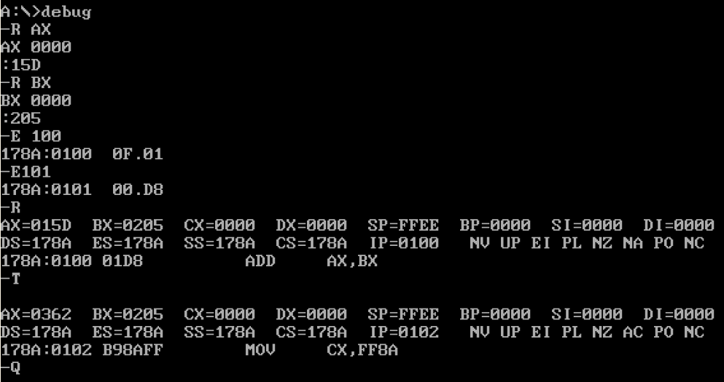
2) (Х1+Х2)*Х3 = 2536₁₆
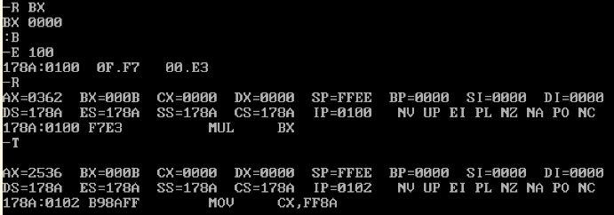
3) (Х1+Х2)*Х3 – Х4 = 1074₁₆
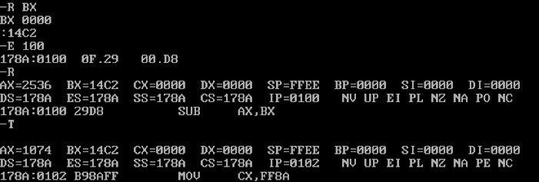
4) [(Х1+Х2)ХЗ-Х4]/Х5 = DD₁₆
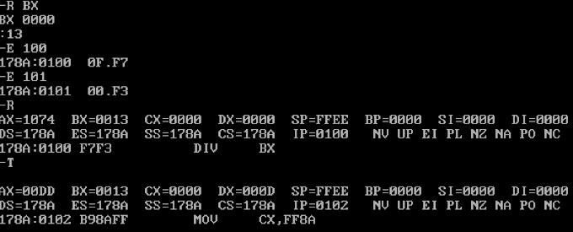
Ответ ручного просчёта:
221$\frac{13}{19}$

